Новогодняя игрушка из вторсырья

Подготовила:

воспитатель МАДОУ №4

Жданова Алена Валерьевна

.

Вторсырьё, или попросту, мусор, который в больших количествах образуется в нашей повседневной жизни – это не только источник проблем, связанных с его утилизацией, но и хороший материал для творчества, в том числе детского.

В рамках инновационной работы в нашем детском саду совместно с экоСодружеством проводился конкурс «Новогодняя игрушка из вторсырья», целью которого было привлечения внимания родителей и детей к проблеме увеличения количества твёрдых бытовых отходов и возникновению экологических проблем, связанных с данным фактором.

Родители нашей группы № 10 приняли активное участие в конкурсе. Для наших детей важна доступность обработки материала, безопасность при обращении с ним и инструментами. Поделки из вторсырья получаются оригинальными, удивительными творческими работами. Для изготовления поделок родители использовали бросовый материал. Работать с ним легко, быстро и дёшево. Из пластиковых бутылок можно сделать множество поделок- это вазы, цветы , украшения, но на носу долгожданный праздник «Новый год», поэтому родители потрудились и совместно с детьми сделали интересные новогодние украшения.

Благодарим всех родителей, не жалеющих своё время на занятие со своим ребёнком и принявшим участие в изготовлении поделок!

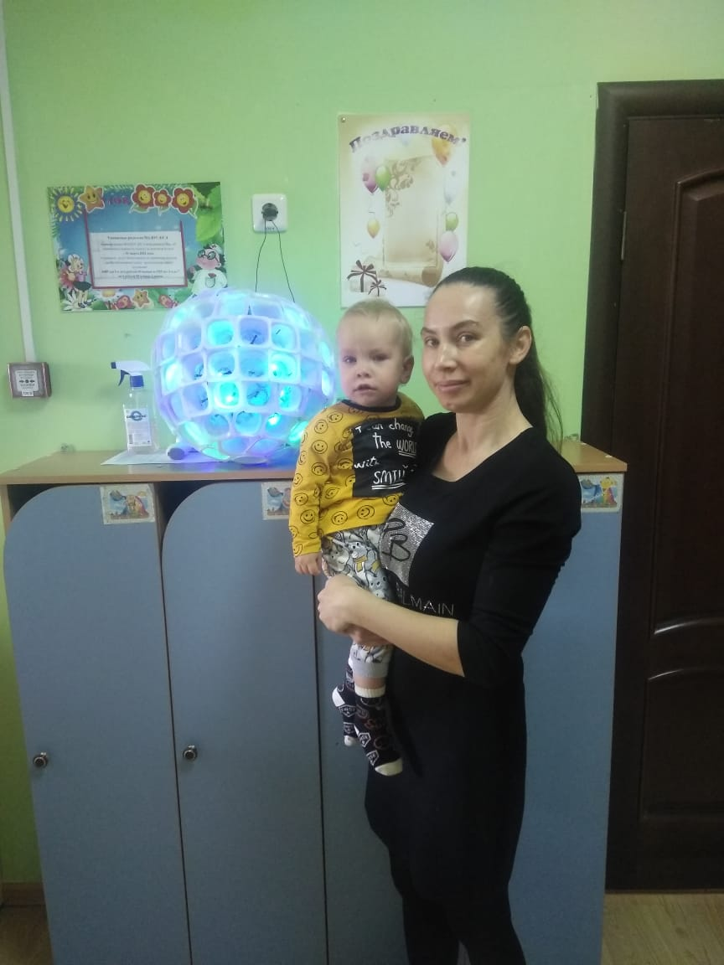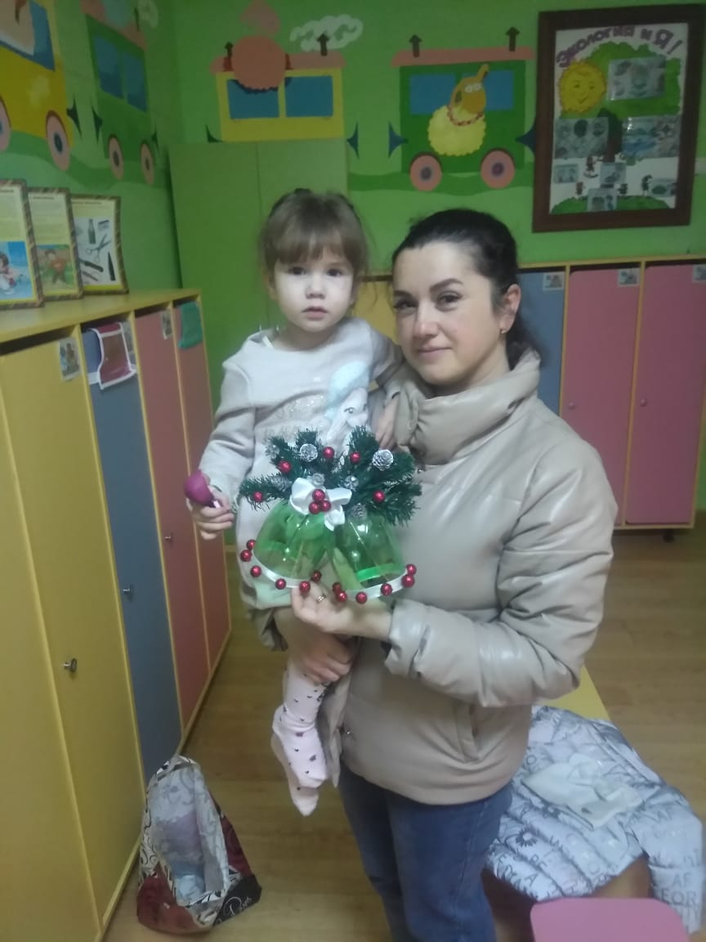

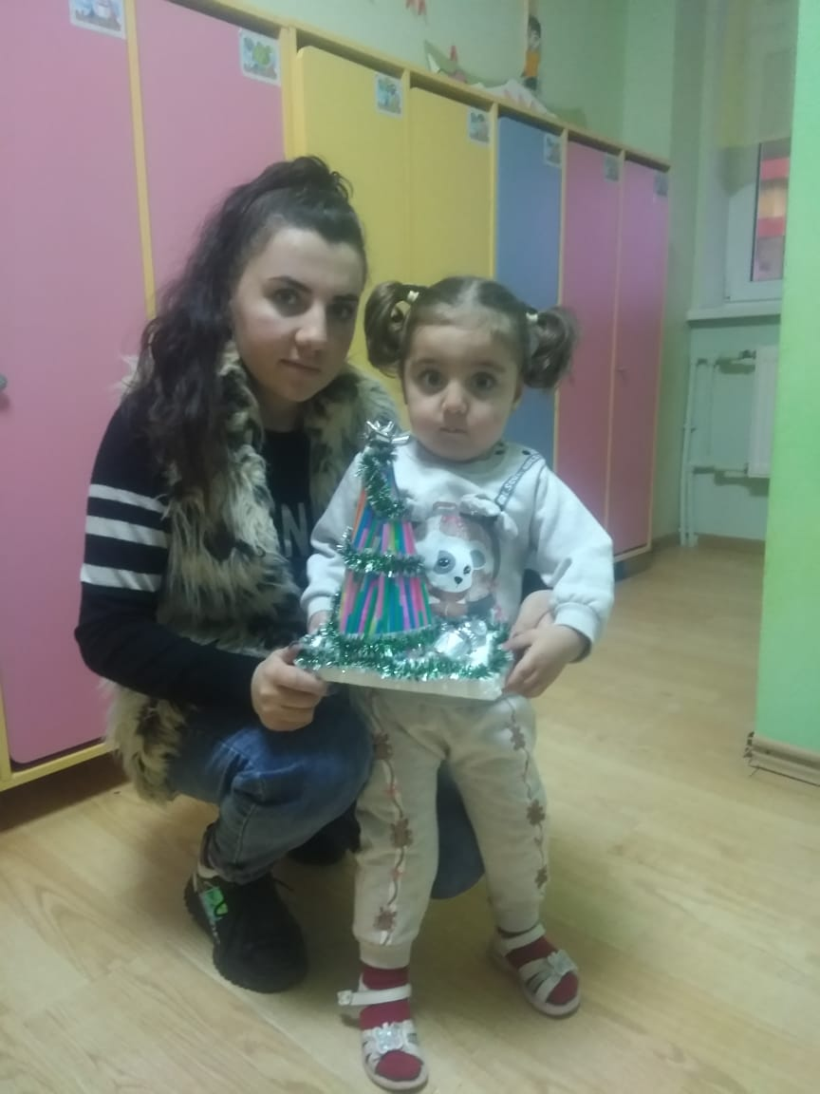

Список используемой литературы:

https://moluch.ru/archive/181/46600/